**十二因缘图书分享馆**

**项目计划书**

**软工第十二小组**

# 修订记录

|  |  |  |  |  |
| --- | --- | --- | --- | --- |
| **日期** | **版本** | **修改描述** | **作者** | **审核** |
|  |  |  |  |  |
| 2021.11.12 | V1.0 | 发布初始版本 | 黄雨昊 | 汪芷汀 |
| 2021.11.14 | V1.01 | 加入新内容，并进行全文修订 | 黄雨昊 | 其他组员 |
| 2021.11.28 | V1.02 | 补充了相应的甘特图新增内容 | 汪芷汀 | 其他组员 |
| 2021.12.16 | V1.03 | 对计划的一些逻辑问题做了修改 | 汪芷汀 | 其他组员 |
| 2021.12.27 | V1.04 | 对课题做了更换 | 汪芷汀 | 其他组员 |
|  |  |  |  |  |
|  |  |  |  |  |
|  |  |  |  |  |
|  |  |  |  |  |

目录

1引言 1

1.1编写目的 1

1.2 背景 1

1.3定义 1

1.4参考资料 1

2项目概述 1

2.1工作内容 1

2.2主要参加人员 1

2.3产品 2

2.3.1程序 2

2.3.2提交用户的文件 2

2.3.3服务 2

2.3.4非移交的产品 2

2.4验收标准 2

2.5完成项目的最迟期限 2

2.6本计划的批准者和批准日期 2

3实施计划 2

3.1工作任务的分解与人员分工 2

3.2接口人员 3

3.3进度 3

3.4预算 3

3.5关键问题 3

4支持条件 3

4.1计算机系统支持 3

4.2需由用户承担的工作 3

4.3由外单位提供的条件 4

5专题计划要点 4

# 1引言

## 1.1编写目的

编写次计划的目的是为了合力安排小组成员，有效利用时间，以确保项目进度，预见项目风险等活动，使项目严格按照网站开发流程进行，遵循正规的顺序开展工作。同时，项目开发成员通过此项目计明确项目目标和各自职责。此文件用于说明项目的开发方法，是一种计划，一直到工作之用。

### 1.2 背景

国家曾指出，当代大学生需要有大量的阅读来丰富自己。同时，为应对考研等一系列的学习需求，书籍的价值越发重要。但现在书的价格普遍高昂，大多数学生不想又或是没有能力将如此多的金钱投入在买书上。虽说图书馆里书的种类众多，但是，许多考研党表示，无法在书上做笔记或是标记，使学习效率与学习价值大大降低。

为解决上述问题，我们想到了“图书分享馆”这一系统，并基于这一系统设计了“十二因缘图书分享馆”。

预期的用户是全体城市学院的学生和老师。

说明：

1. 软件系统名称：十二因缘图书分享馆
2. 本项目由软工第十二小组提出并开发实现，用户为全体城市学院师生。
3. 实现该软件的计算机为软工第十二小组的个人计算机。

## 1.3定义

列出本文件中用到的专门术语的定义和外文的首字母组词的原词组。

## 1.4参考资料

1. 《软件工程导论（第六版）》----张海藩，牟永敏 清华大学出版社
2. GB/T 8567——2006《计算机软件文档编制规范》
3. 项目开发计划（GB856T——88）
4. ISO/IEC JTC1/SC7 N2106 1999/04/15《软件工程——用户文档过程》
5. 《十二因缘图书馆需求规格说明书SRS》——本小组
6. 《十二因缘图书馆总体设计报告》----本小组
7. 《概要设计说明书(GB8567——88)》----百度文库，2013.09.22
8. 《十二因缘图书分享馆需求说明书》----本小组
9. 《十二因缘图书分享馆详细设计说明书》----本小组

# 2项目概述

## 2.1工作内容

简要地说明在本项目的开发中须进行的各项主要工作。

|  |  |  |
| --- | --- | --- |
| 类别 | 名称 | 描述 |
| 文档 | 《项目开发计划书》 | Word文档 |
| 文档 | 《可行性分析报告》 | Word文档 |
| 文档 | 《需求说明SRS》 | Word文档 |
| 文档 | 《总体设计报告》 | Word文档 |
| 文档 | 《详细设计报告》 | Word文档 |
| 文档 | 《数据库设计说明》 | Word文档 |
| 文档 | 《代码清单》 | Word文档 |
| 文档 | 《测试计划》 | Word文档 |
| 文档 | 《测试案例》 | Word文档 |
| 文档 | 《系统测试报告》 | Word文档 |
| 文档 | 《用户操作手册》 | Word文档 |
| 文档 | 《项目开发总结报告》 | Word文档 |
| 产品 | 《十二因缘图书分享馆》 | 网站产品 |

## 2.2主要参加人员

汪芷汀——组长

黄雨昊——组员

陈逸浩——组员

## 2.3产品

### 2.3.1程序

列出须移交给用户的程序的名称、所用地编程语言及存储程序的媒体形式，并通过引用相关文件，逐项说明其功能和能力。

### 2.3.2提交用户的文件

《用户手册》

### 2.3.3服务

本系统是傻瓜式操作，不需要对用户进行培训、运行支持等服务。

### 2.3.4非移交的产品

各种开发文档及图表如上。

## 2.4验收标准

由全班组长及老师每期评审验收。

## 2.5完成项目的最迟期限

期末项目总结评审之前。

## 2.6本计划的批准者和批准日期

批准者：汪芷汀

批准日期：2021.11.12

# 3实施计划

## 3.1工作任务的分解与人员分工

由于我们尚处学习阶段，前期除组长外的任务，轮流或合作进行。中后期将根据专长进行侧重分配。

拟定为

项目组长：汪芷汀  
负责项目计划的调整，队员进度管理，项目总设计，项目责任人，各种项目计划图，PPT制作和演讲  
技术组长：陈逸浩  
负责代码测试、软甲项目测试、文档错误检测（术语、逻辑、关键是是否符合规范），各类错误改正  
文档员：黄雨昊  
负责各类文档的编写工作，需要与队员积极交流，比如写软件详细设计说明书时与设计组长交流设计思想，写测试分析报告时与测试员交流测试错误及如何改正等，其他人需详细解释文档员提出的问题  
程序员（需进一步细分）  
所有人（项目编码工作），分前端和后端等

## 3.2接口人员

由于本项目是课内小组独立自主实现，因此不需要与外部机构的接口人员

## 3.3进度

项目甘特图

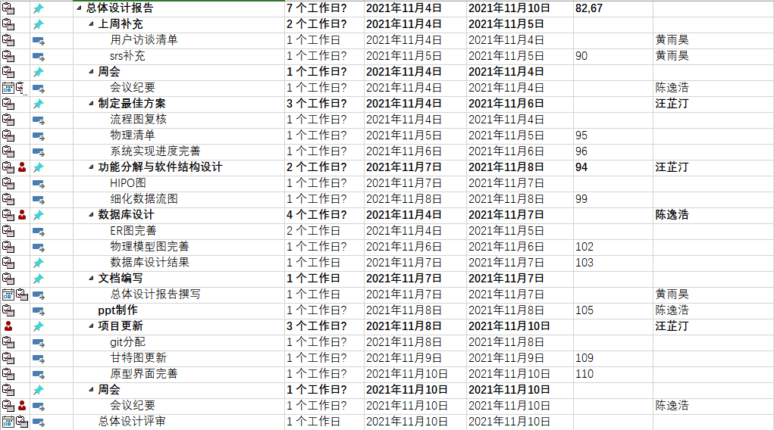

## 3.4预算

150人民币以内外加二手书若干。主要用于服务器的使用以及自己的二手书作为启动。

## 3.5关键问题

开发进度可能会拖延

一些需求可能实现起来比较困难

# 4支持条件

仅需要可以上网的电脑即可。需要在校内进行。

## 4.1计算机系统支持

逐项列出开发中和运行时所需的计算机系统支持，包括计算机、外围设备、通讯设备、模拟器、编译（或汇编）程序、操作系统、数据管理程序包、数据存储能力和测试支持能力等，逐项给出有关到货日期、使用时间的要求。

## 4.2需由用户承担的工作

用户需要提供需求分析阶段的一些需求方面的意见，以及在测试阶段提供改善的意见。

## 4.3由外单位提供的条件

由于本项目是由课内小组独立完成，因此不需要外部单位人员提供条件，可能会找老师解决问题。

# 5专题计划要点

计划里程碑如下：

